BAB II
TINJAUAN PUSTAKA

2.1 Teori Dasar
Pertalite merupakan bahan bakar minyak (BBM) jenis baru yang diproduksi Pertamina, Pertalite dihasilkan dengan penambahan zat aditif dalam proses pengolahannya. Jika dibandingkan dengan premium Pertalite memiliki kualitas bahan bakar memiliki Research Oktan Number (RON) 90, di atas premium , yang hanya RON 88.
Sedangkan untuk membuat Pertalite komposisinya adalah naftan yang memiliki RON 65-67, agar RON-nya menjadi RON 90 maka dicampurkan HOMC (High Octane Mogas Component), HOMC bias juga disebut Pertamax, percampuran HOMC yang memiliki RON 92-95, selain itu juga ditambahkan zat aditif EcoSAVE. Zat aditif EcoSAVE ini bukan untuk meningkatkan RON tetapi agar mesin menjadi bertambah halus, bersih dan irit.
Keterangan :
- Nafta adalah material yang memiliki titik didih antara gasolin dan kerosin yang digunakan untuk :
- Pelarut dry cleaning (pencuci)
- Pelarut karet
- Bahan awal etilen
- Bahan bakar jet dikenal sebagai JP-4

- HOMC adalah merupakan produk naphtha (komponen minyak bumi) yang memiliki struktur kimia bercabang dan ring (lingkar) berangka oktan tinggi (daya bakar lebih sempurna dan instant cepat), Oktan di atas 92, bahkan ada yang 95, sampai 98 lebih. Terbentuknya oktan number tinggi adalah hasil perengkahan katalitik ataupun catality di reactor kimia Unit kilang RCC/FCC/RFCC atau Plat Forming atau proses polimerisasi katalitik lainya.(id.wikipedia.org).

2.2 Motor Bakar
Motor bakar adalah salah satu jenis dari mesin kalor, yaitu mesin yang mengubah energi termal untuk melakukan kerja mekanik atau mengubah energi kimia bahan bakar menjadi energi mekanis. Energi termal tersebut diperoleh dari hasil proses pembakaran bahan bakar di dalam mesin itu sendiri. Cara memperoleh energi termal tersebut dari hasil proses pembakaran bahan bakar di dalam mesin itu sendiri. Ada pula yang dilakukan di luar mesin kalor dan siklus otto pada mesin bensin disebut juga dengan siklus volume konstan, dimana pembakaran terjadi pada saat volume konstan.

2.2.1 Klasifikasi Motor Bakar
Motor bakar dapat diklasifikasikan menjadi 2 (dua) macam. Adapun pengklasifikasian motor bakar yaitu, motor pembakaran luar (external combustion engine) dan motor pembakaran dalam (internal combustion engine), sedangkan mesin diesel merupakan motor pembakaran dalam.

- Motor Pembakaran Luar (External Combustion Enggine)

Motor pembakaran luar,yaitu pembakaran bahan bakar yang terjadi di luar mesin itu, sehingga untuk melaksanakan pembakaran digunakan mesin tersendiri. Panas dari hasil pembakaran bahan bakar tidak langsung diubah menjadi tenaga gerak, tetapi terlebih dulu melalui media penghantar, baru kemudian diubah menjadi tenaga mekanik. Secara umum mesin uap dan turbin memiliki karakter yang hanya dapat dipergunakan sebagai penggerak mula ukuran besar misalnya, lokomotif, kapal, dan power plant dan tidak baik apabila digunakan sebagai penggerak generator serbaguna, sepeda motor dan kendaraan (mobil) dan dapat di lihat seperti pada gambar di bawah ini.
Gambar 2.1. Motor bakar luar

(Sumber: http://industriautoclave.com/2-t-ketel-uap-di-italia/)
- Motor pembakaran Dalam (Internal Combustion Enggine)
Pada motor pembakaran dalam, proses pembakaran bahan bakar terjadi di dalam mesin itu sendiri, sehingga panas dari hasil pembakaran langsung bias diubah menjadi tenaga mekanik atau gerak. Misalnya motor bakar torak.
Sistem yang ada pada sebuah motor terdiri atas system bahan bakar, sistem pelumas, sistem pengapian dan sistem pendingin. Motor dibedakan dari proses kerjanya yaitu motor empat langkah dan dua langkah. Sedangkan berdasarkan penyalaan bahan bakar, motor juga dibedakan menjadi dua yaitu motor bensin dan motor diesel.
Keduanya Bekerja pada prinsip empat langkah dan prinsip tersebut umumnya digunakan pada teknik mobil. Pada untuk motor dengan penyalaan busi disebut motor bensin dengan menggunakan bahan bakar bensin (premium).
Gambar 2.2 Motor pembakaran dalam
(Sumber: http://andika1001.blogspot.co.id/2013/02/cara-kerja-motor_18.html)

2.3 Jenis- Jenis Motor Bakar Berdasarkan Jumlah Langkah Kerja
Jenis motor menurut jumlah langkah persiklus, untuk motor pembakaran dalam (internal combustion engine) dapat digolongkan menjadi 2 golongan, yaitu :
- Motor 2 langkah (2 tak)
Motor dua langkah adalah motor bakar yang dalam satu proses pembakaran memerlukan 2 kali langkah kerja. Bahan bakar yang masuk kedalam ruang bakar dicampurkan dengan pelumas (oli samping) sebagai fluida pendingin pada saat proses pembakaran. Pada motor 2 tak proses kerja dilakukan dalam satu putaran poros engkol, pada saat motor sedang berjalan, proses usaha dilakukan berulang-ulang dengan urutan yang sama.
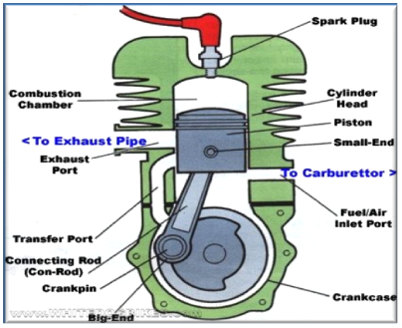
Gambar 2.3 Kontruksi motor 2 tak
(Sumber: Wordpress. 2012).
Pada motor 2 tak, gerakan torak (piston) menuju titik mati atas (TMA) disebut langkah kompresi dan ketika torak bergerak menuju titik mati bawah (TMB) disebut langkah usahan atau pengembangan(ekspansi). Pengisian udara baru dan pembuangan gas hasil pembakaran terjadi hampir bersamaan, yaitu ketika torak berada pada titik mati bawah(TMB).

Pengisian bahan bakar baru dalam silinder terjadi ketika tekanan udara melebihi tekanan gas dalam silinder. Pada keadaan tersebut saluran pengisian dalam keadaan terbuka dan udara luar harus memiiki tekanan yang lebih tinggi dari tekanan atsmofir, untuk lebih jelasnya dapat diketahui dari siklus kerja motor 2 tak.
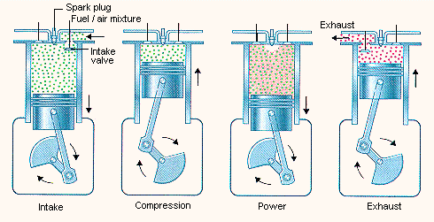
Gambar 2.4 Siklus kerja motor 2 tak
(Sumber: Asepburhannudin.blogspot.com)

- Langkah pengisian
Torak bergerak dari TMA ke TMB Pada saat saluran bilas masih tertutup torak, di dalam bak mesin terjadi kompresi terhadap campuran bensin dengan udara. Diatas torak, gas sisa pembakaran dari hasil pembakaran sebelumnya sudah mulai terbuang keluar melalui saluran buang. Saat saluran bilas sudah terbuka, campuran bensin dengan udara mengalir melalui saluran bilas terus masuk kedalam ruang bakar. proses pengisian berlangsung selama lubang hisap dalam keadaan terbuka.
- Langkah kompresi
Proses yang terjadi pada langkah kompresi ketika torak bergerak dari TMB ke TMA. Rongga bilas dan rongga buang tertutup, terjadi langkah kompresi dan setelah mencapai tekanan tinggi busi memercikan bunga api listrik untuk membakar campuran bensin dengan udara. Pada saat yang bersamaan, di bawah (di dalam bak mesin) bahan bakar yang baru masuk kedalam bak mesin melalui saluran masuk.
- Langkah kerja(ekspansi)
Proses yang terjadi pada langkah Kerja (ekspansi) ketika torak kembali dari TMA ke TMB akibat tekanan besar yang terjadi pada waktu pembakaran bahan bakar. Saat itu torak turun sambil mengkompresi bahan bakar baru di dalam bak mesin. Proses ini berakhir pada saat sebelum torak mencapai TMB, yakni ketika lubang buang terbuka.
- Langkah buang dan pembilasan
Proses yang terjadi pada langkah buang ketika torak hampir mencapai TMB, saluran buang terbuka dan gas sisa pembakaran mengalir terbuang keluar. Pada saat yang sama bahan bakar baru masuk kedalam ruang bahan bakar melalui rongga bilas terjadi pembilasan pada ruang engkol. Setelah mencapai TMB kembali, torak mencapai TMB untuk mengadakan langkah sebagai pengulangan dari yang dijelaskan sebelumnya. (Asrori, 2012).

- Motor 4 Langkah ( 4 Tak )
Motor bakar 4-langkah adalah salah satu jenis mesin pembakaran dalam (internal combustion engine) yang beroperasi menggunakan udara bercampur dengan bensin dan untuk menyelesaikan satu siklusnya diperlukan empat langkah piston dan dua kali putaran poros engkol, seperti.
- Langkah Hisap
Piston bergerak dari titik mati atas (TMA) menuju titik mati bawah (TMB), akibatnya terjadi pertambahan volume dan penurunan tekanan di atas piston. Pada langkah ini katup hisap terbuka an katup buang tertutup. Karena perbedaan tekanan di luar dan di dalam silinder menyebabkan campuran bahan bakar akan mengalir masuk ke dalam silinder.

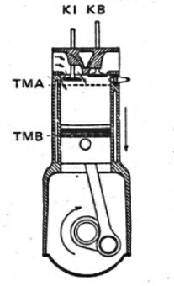
Gambar 2.5 Langkah Hisap

(Sumber: menuju biru.Wordpress.com)

2 . Langkah Kompresi

Piston bergerak dari TMB menuju TMA. Posisi katup hisap dan katup buang tertutup. Gerakan piston menyebabkan volume didalam silinder mengecil memampatkan/ mengkompresi campuran bahan bakar didalam silinder sehingga tekanan dan temperature naik.
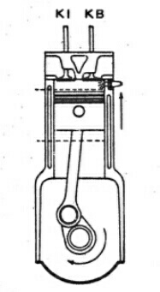
Gambar 2.6 Langkah Kompresi

(Sumber: menuju biru.Wordpress.com)
- Langkah Usaha
Beberapa saat sebelum TMA, busi memercikkan api sehingga membakar campuran bahan bakar. Terbakarnya campuran bahan bakar menyebabkan temperatur dan tekanan didalam silinder naik. Tekanan mendorong piston dari TMA menuju TMB, melalui batang piston gaya tekan piston digunakan untuk memutar poros engkol, pada poros engkol digunakan untuk memutar beban.
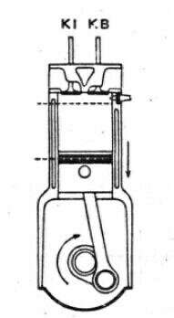
Gambar 2.7 Langkah Usaha

(Sumber: menuju biru.Wordpress.com)

- Langkah Buang
Piston bergerak dari TMB menuju TMA. Posisi katup hisap tertutup dan katup buang terbuka. Gerakan piston menyebabkan piston mendoron gas buang ke luar menuju knalpot melalui katup buang.

Setelah langkah buang maka motor melakukan langkah hisap, kompresi, usaha dan buang, demikian seterusnya sehingga selama ada proses pembakaran maka motor berputar terus.
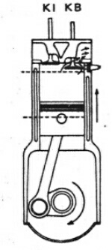
Gambar 2.8 Langkah Buang
(Sumber: menuju biru.Wordpress.com)

  - Termodinamika Motor Bakar
Proses termodinamika dan kimia yang terjadi dalam motor bakar torak amat kompleks untuk dianalisis menurut teori. Untuk memudahkan analisis tersebut kita dapat mengumpamakan dalam kondisi ideal. Untuk motor bakar digunakan siklus udara sebagai siklus ideal motor bakar dalam lukman hakim(2011:9).
Gambar 2.9 Siklus ideal dari motor bakar bensin
(Sumber:https://ary72uchiha.files.wordpress.com/2010/04/siklus-ideal.jpg)

Keterangan:

Langkah ke 1

Piston bergerak dari TMA ke TMB, posisi katup masuk terbuka dan katup keluar tertutup, mengakibatkan udara (mesin diesel) atau gas (sebagian besar mesin bensin) terhisap masuk ke dalam ruang bakar. Proses udara atau gas sebelum masuk ke ruang bakar dapat dilihat pada katub hisap.

Langkah ke 2
Piston bergerak dari TMB ke TMA, posisi katup masuk dan keluar tertutup, mengakibatkan udara atau gas dalam ruang bakar terkompresi. Beberapa saat sebelum piston sampai pada posisi TMA, waktu penyalaan (timing ignition) terjadi (pada mesin bensin berupa nyala busi sedangkan pada mesin diesel berupa semprotan (suntikan) bahan bakar).
Langkah ke 3
Gas yang terbakar dalam ruang bakar akan meningkatkan tekanan dalam ruang bakar, mengakibatkan piston terdorong dari TMA ke TMB. Langkah ini adalah proses yang akan menghasilkan tenaga.
Langkah ke 4
Piston bergerak dari TMB ke TMA, posisi katup masuk tertutup dan katup keluar terbuka, mendorong sisa gas pembakaran menuju ke katup keluar yang sedang terbuka untuk diteruskan ke katub pembuangan.

2.4 Bagian-Bagian Komponen Motor Bakar Bensin 4-Langkah
komponen yang harus melakukan fungsinya secara baik untuk dapat menghasilkan daya engkol. Untuk dapat memudahkan pemahaman mengenai motor bakar 4-langkah ini, perlu untuk mengetahui komponen-komponen utama motor bakar 4-langkah ini, beserta fungsinya masing-masing. Meskipun motor bakar kelihatan sangat sederhana, akan tetapi peralatan- peralatannya sangat rumit. Untuk lebih jelasnya komponen utama motor bakar bensin 4-langkah ini dapat diuraikan sebagai berikut:

- Karburator

Secara umum sistem bahan bakar bensin berfungsi untuk mencampur bahan bakar (bensin) yang ditampung dalam tangki dengan udara serta mensuplai campuran tersebut ke dalam ruang bakar mesin dalam bentuk kabut.
Sistem bahan bakar konvensional (karburator) maupun sistem Electronic Fuel Injection (EFI) bertujuan untuk membuat campuran bensin dan udara agar bisa terbakar dalam ruang silinder motor. Pada motor bensin yang memakai karburator, percampuran bensin dan udara masih bersifat alami yaitu bensin dapat bercampur dengan udara karena dihisap motor. Kesulitan yang terjadi adalah karena berat jenis bensin tidak sama dengan udara, maka berbandingan campuran yang ideal akan sulit tercapai.

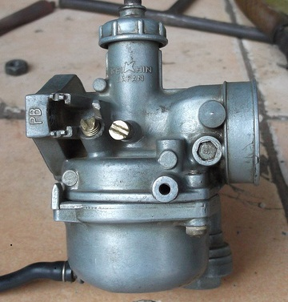
Gambar 2.10 Karburator
(Sumber: Dokumentasi Pribadi)

- Blok Silinder
Sebagian besar bagian dari mesin dipasangkan pada blok silinder, mulai dari kepala silinder, piston, poros engkol, roda penerus dan sebagainya, sehingga blok silinder ini harus kuat.

Fungsi blok silinder adalah sebagai tempat untuk menghasilkan energi panas dari proses pembakaran. Blok silinder merupakan inti dari pada mesin, yang terbuat dari besi tuang. Belakangan ini ada beberapa blok silinder yang terbuat dari paduan aluminium. Blok silinder dilengkapi dengan rangka pada bagian dinding luar untuk memberikan kekuatan pada mesin dan membantu meradiasikan panas.

Tiap silinder ditutup bagian atasnya oleh kepala silinder. Poros engkol terpasang di bagian bawah blok silinder. Untuk mekanisme katup tipe OHV, poros nok juga diletakkan di dalam silinder. Tenaga panas yang dihasilkan oleh pembakaran bensin dirubah menjadi tenaga mekanik, dengan adanya gerak naik turun piston dalam tiap-tiap silinder. Oleh sebab itu, persyaratan suatu silinder adalah;
a) Tidak boleh terdapat kebocoran campuran bahan bakar dan udara saat berlangsungnya kompresi atau kebocoran gas pembakaran antara silinder dan piston.
b) Tahanan gesek antara piston dan silinder harus sekecil mungkin.
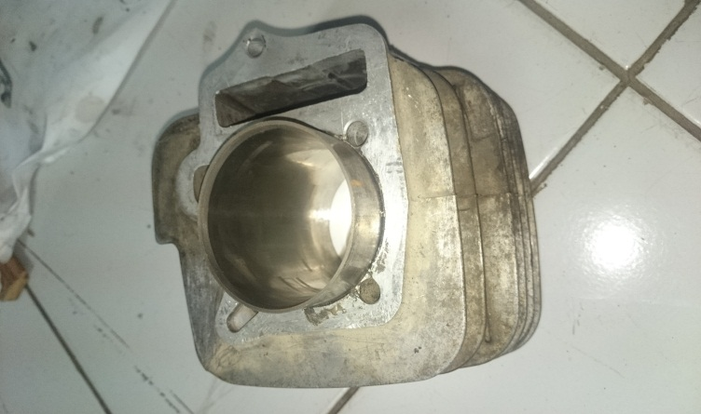
Gambar 2.11 Silinder(Cylinder)

(Sumber: Dokumentasi Pribadi)

- Kepala Silinder

kepala silinder antara lain untuk menempatkan mekanisme katup, ruang bakar dan juga sebagai tutup silinder. Kepala silinder ditempatkan di atas blok silinder. Salah satu syarat utama kepala silinder adalah harus tahan terhadap tekanan dan temperatur yang tinggi selama mesin bekerja.

Oleh sebab itu umumnya kepala silinder dibuat dari bahan besi tuang. Namun akhir-akhir ini banyak kepala silinder dibuat dari paduan aluminium, terutama motor-motor kecil. Kepala silinder yang terbuat dari paduan aluminium memiliki kemampuan pendinginan lebih besar dibandingkan dengan yang terbuat dari besi tuang.

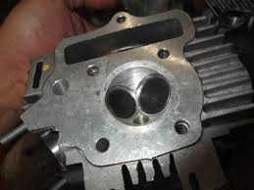

Gambar 2.12 Kepala silinder (Cylinder head)
(Sumber: Dokumentasi Pribadi)

- Piston

Fungsi piston adalah untuk menerima tekanan hasil pembakaran campuran gas dan meneruskan tekanan untuk memutar poros engkol (crank shaft) melalui batang piston (connecting rod). Piston bergerak naik turun terus menerus di dalam silinder untuk melakukan langkah hisap, kompresi, pembakaran dan pembuangan. Oleh sebab itu piston harus tahan terhadap tekanan tinggi, suhu tinggi, dan putaran yang tinggi. Piston dibuat dari bahan paduan aluminium, besi tuang, dan keramik. Piston dari bahan aluminium paling banyak digunakan, selain lebih ringan, radiasi panasnya juga lebih efisien dibandingkan dengan material lainnya.

Bentuk kepala piston ada yang rata, cembung, dan ada juga yang cekung tergantung dari kebutuhannya. Tiap piston biasanya dilengkapi dengan alur-alur untuk penempatan pegas piston dan lubang untuk pemasangan pena piston.

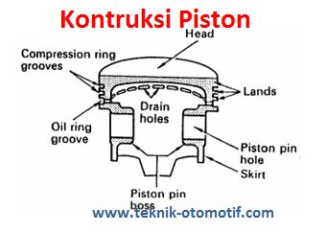

Gambar 2.13 Konstruksi piston

(Sumber :Teknik-Otomotif.com)

- Batang Piston

Fungsi batang piston adalah menerima tenaga dari piston yang diperoleh dari pembakaran dan meneruskannya ke poros engkol. Bagian ujung batang piston yang berhubungan dengan pin piston disebut small end. Sedangkan yang berhubungan dengan poros engkol disebut big end.
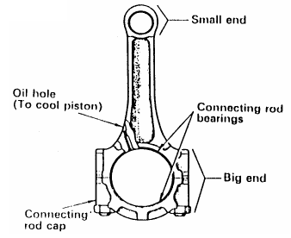
Gambar 2.14 Batang Piston
(Sumber:oto-kita.blogspot.com)
Poros engkol berputar pada kecepatan tinggi di dalam big end, dan mengakibatkan temperatur menjadi naik. Untuk menghindari hal tersebut, maka metal dipasangkan dalam big end. Metal ini dilumasi dengan oli dan sebagian dari oli ini dipercikkan dari lubang oli ke bagian dalam piston untuk mendinginkan piston.

- Poros Engkol
Fungsi poros engkol adalah untuk merubah gerak turun naik piston menjadi gerak putar yang akhirnya menggerakkan roda penerus. Tenaga (torgue) yang digunakan untuk menggerakkan roda kendaraan dihasilkan oleh gerakan batang torak dan dirubah menjadi gerakan putaran pada poros engkol. Poros engkol menerim beban besar dari piston dan batang piston serta berputar pada kecepatan tinggi. Dengan alasan tersebut, poros engkol umumnya terbuat dari baja karbon dengan tingkatan dan daya tahan yang tinggi.
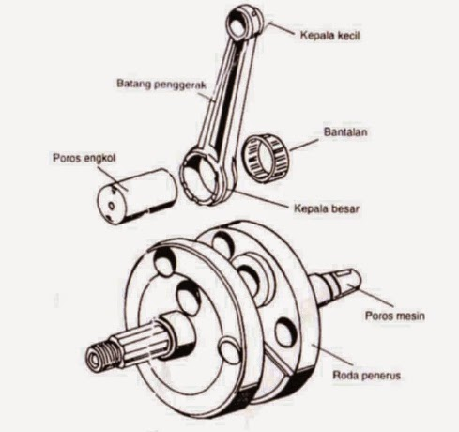

Gambar 2.15 Poros Engkol
(Sumber:Kliksepedamotor.blogspot.com)
Untuk jenis mesin dengan susunan silinder sejajar satu garis (in-line), banyaknya pena engkol (crank pin) sama dengan banyaknya silinder. Mesin dengan susunan silinder yang membentuk sudut atau mesin V dan H, jumlah pena engkol biasanya separuh dari jumlah silindernya.

Bentuk poros engkol di samping ditentukan oleh banyak silindernya, juga ditentukan oleh urutan pengapiannya. Dalam menentukan urutan pengapian (firing order) dari suatu mesin yang perlu diperhatikan adalah keseimbangan getaran akibat pembakaran, beban dari bantalan utama dan sudut puntiran yang terjadi pada poros engkol akibat adanya langkah kerja dari tiap silinder.

Oli pelumas harus disalurkan dengan cukup untuk mencegah kontak langsung logam dengan logam antara fixed bearing dan poros engkol selama berputar pada bantalan. Diperlukan adanya celah yang tepat antara bantalan dan poros engkol untuk membentuk lapisan oli (oil film). Celah ini disebut celah oli (oil clearance). Ukurannya bermacam-macam tergantung pada jenis mesinnya umumnya berkisar antara 0,02 mm─0,06 mm.

- Sistem Pengapian
Sistem pengapian merupakan system yang digunakan untuk menghasilkan bunga api, guna melakukan pembakaran terhadap campuran bahan bakar dan udara yang ada di dalam ruang bakar dengan waktu pengapian (Timing Ignition) yang telah ditentukan. Untuk tercapainya loncatan bunga api pada busi, maka harus ada tegangan listrik yang cukup tinggi yang berkisar antara 10.000 sampai 20.000 Volt. Sistem pengapian ini memiliki beberapa komponen yang sangat penting untuk terciptanya bunga api pada saat pembakaran diantaranya adalah :

- Magnet
Magnet ditempatkan pada roda penerus yang dipasangkan pada poros engkol. Inti besi ditempatkan sebagai stator. Magnet berputar bersama-sama dengan putaran poros engkol dan antara inti besi dengan magnet terdapat celah kecil. Putaran magnet ini akan menimbulkan listrik dalam lilitan primer pada inti besi dan akibat gerakan cam, titik kontak akan terbuka, maka akan terjadi arus listrik tegangan tinggi yang memungkinkan terjadinya loncatan bunga api pada busi.
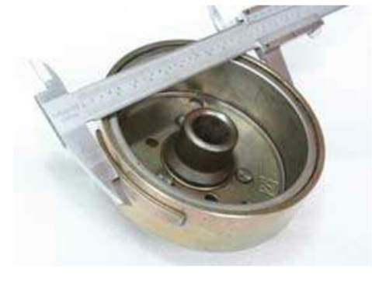
Gambar 2.16 Magnet

( Sumber : Otomotifnet.com)

- Busi (Spark Plug)

Busi merupakan suatu komponen yang berfungsi untuk menciptakan loncatan bunga api saat dialiri arus listrik tegangan tinggi. Kedua elektroda pada busi dipisahkan oleh isolator agar loncatan listrik hanya terjadi diantara ujung elektroda. Bahan isolator itu sendiri haruslah memiliki tahanan listrik yang tinggi, tidak rapuh terhadap kejutan mekanik dan panas.
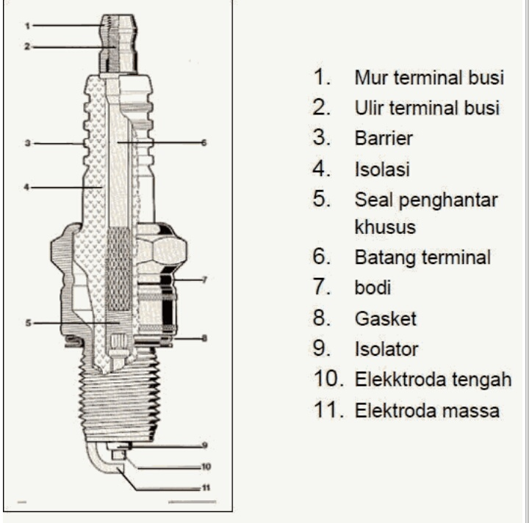

Gambar 2.17 Konstruksi Busi
(Sumber: Syahril-Machmud)

- Koil Pengapian ( Ignition Coil )
Koil pengapian berfungsi mengubah sumber tegangan rendah dari baterai atau koil sumber (12 V) menjadi sumber tegangan tinggi (10 KV atau lebih) yang diperlukan untuk menghasilkan loncatan bunga api yang kuat pada celah busi dalam sistem pengapian.
Gambar 2.18 Ignition Coil
(Sumber: Syahril-Machmud)
- CDI dan Pulser
CDI (Capacitive Discharge Ignition) merupakan sebuah perangkat elektronik sebaga pengatur pengapian (ignition) dan kelistrikan (electricity) yang terdapat pada sebuah sepeda motor dan berperan membaca sensor yang mengatur waktu pengapian yang terdapat pada mesin, lalu diolah secara digital dalam CDI. Hasil pemrosesan CDI berupa output yang akan mengatur perangkat pengapian untuk melakukan pembakaran (combustion) bahan bakar di dalam ruang bakar (combustion chamber) sebuah mesin sepeda motor. Sensor pengatur timing pengapian terdapat pada bagian ruang magnet sebuah mesin. Sensor berupa pulser (pick-up coil) akan membaca tonjolan (Trigger Magnet) yang terdapat pada sisi luar pelat dudukan (sitting) magnet. Magnet yang terhubung dengan poros engkol (crankshaft) akan berputar sesuai dengan putaran mesin. Semakin tinggi putaran mesin, maka semakin tinggi pula putaran magnet yang akan berpengaruh terhadap pembacaan pulser terhadap tonjolan sisi luar sitting plate magnet.
CDI mengandalkan pulser (pickup coil). Pulser ini memberi sinyal berdasarkan putaran magnet. Sinyal itu dikirim ke CDI, yang kemudian memerintahkan busi menembak. Dalam CDI, sinyal pulser diterima dioda penyearah arus, lalu dicekal resistor dan diterima beberapa kapasitor, sebelum dilepas ke koil yang kemudian diteruskan ke busi.

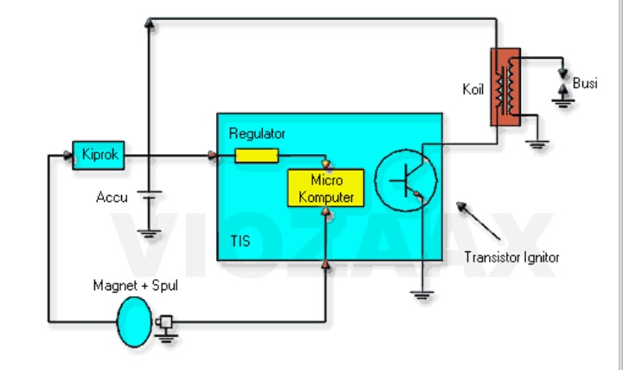
Gambar 2.19 Rangkai CDI dan Pulser

(Sumber: Arbimotor 10125.blogspot.com)

2.4.1 Saat Pengapian (Ignition Timing) dan Pembakaran
Setelah campuran bahan bakar dibakar oleh bunga api listrik, maka diperlukan waktu tertentu bagi bunga api untuk merambat di dalam ruang bakar. Oleh sebab itu akan terjadi sedikit kelambatan antara awal pembakaran dengan pencapaian tekanan pembakaran maksimum. Oleh karenanya, agar diperoleh output maksimum pada engine dengan tekanan pembakaran mencapai titik tertinggi (sekitar 10º setelah TMA), periode perlambatan api harus diperhitungkan pada saat menentukan saat pengapian (Ignition timing) untuk memperoleh output mesin yang semaksimal mungkin. Akan tetapi karena diperlukan waktu untuk perambatan api, maka campuran udara dan bahan bakar harus dibakar sebelum TMA. Saat terjadinya pembakaran ini disebut dengan saat pengapian (Ignition Timing).

Loncatan bunga api terjadi sesaat piston mencapai titik mati atas (TMA) sewaktu langkak kompresi. Saat loncatan api biasanya dinyatakan dalam derajat sudut engkol sebelum piston mencapai TMA. Pada pembakaran sempurna setelah penyalaan dimulai, api menjalar dari busi dan menyebar keseluruh arah dalam waktu yang sebanding, dengan 20 derajat sudut engkol atau lebih, untuk membakar campuran sampai mencapai tekanan maksimum. Kecepatan api umumnya kurang dari 10 – 30 m/ detik. Panas pembakaran dari TMA diubah dalam bentuk kerja dengan efisiensi yang tinggi. Kelambatan waktu akan menurunkan efisiensi dan ini disebabkan rendahnya tekanan akibat pertambahan volume dan waktu penyebaran api yang terlalu lambat.

Bila Proses pembakaran dimulaidari awal sebelum TMA (menjauhi TMA), tekanan hasil pembakaran meningkat, sehingga gaya dorong piston meningkat (kerja piston menuju gas pada ruang bakar). Jika proses sudut penyalaan dimundurkan mendekati TMA, maka tekanan hasil pembakaran maksimum lebih rendah, bila dibandingkan tekanan hasil pembakaran maksimum, bila sudut penyalaan dimulai normal. Hal ini dikarenakan, pada saat sudut penyalaan yang terlalu dekat dengan TMA, pada saat busi memercikkan bunga api dan api mulai merambat, gerakan piston sudah melewati TMA, sehingga volume ruang bakar mulai membesar. Sehingga walaupun terjadi kenaikan tekanan hasil pembakaran, sebagian telah diubah menjadi perubahan volume ruang bakar. Efek yang terjadi adalah kecilnya kerja ekspansi yang diterima oleh piston.

2.5 Spesifikasi Sepeda Motor 4-langkah

Mesin yang akan digunakan untuk membandingkan hasil modifikasi Honda Supra 100cc adalah sepeda motor 4 langkah. Adapun spesifikasi dari mesin pembanding tersebut adalah sebagai berikut:
Tipe mesin : 4 langkah, SOHC
Sistem pendingin : Pendingin udara
Jumlah silinder : 1 (satu)
Diameter x Lan gkah : 52,4 x 57,9 mm
Kapasitas silinder : 100 cc
Perbandingan kompresi : 9,0 : 1
Daya maksimum : 9,76 HP pada 7500 rpm
Torsi maksimum : 1,03 kgf.m/4.000 rpm
Gigi transmisi : Rotary 4 Kecepatan (N-1-2-3-4-N)
Aki : 12 V / 3,5 Ah
Kapasitas tangki : 3,7 liter
Tahun Pembuatan : 2005

2.6 Performasi Motor Bakar

Ada beberapa hal yang mempengaruhi performasi motor bakar bensin, antara lain besarnya perbandingan kompresi, tingkat homogenitas campuran bahan bakar dengan udara, angka oktan bensin sebagai bahan bakar, dan tekanan udara masuk bahan bakar. Semakin besar perbandingan udara motor akan semakin efisien, akan tetapi semakin besar perbandingan kompresi akan menimbulkan kerusakan serius pada komponen motor. Untuk mengatasi hal ini harus dipergunakan bahan bakar yang memiliki angka oktan tinggi. Angka oktan pada bahan motor bakar menunjukan kemampuan untuk menghindari terbakarnya campuran udara dengan bahan bakar sebelum waktunya . Untuk memperbaiki kualitas bahan bakar dengan udara, maka aliran udara dibuat turbulen, sehingga diharapkan tingkat homogenitis campuran akan lebih baik.

2.6.1 Torsi dan Daya

Torsi adalah gaya putar. Ketika torak bergerak ke bawah pada langkah usaha, akan menerapkan torsi pada poros engkol mesin (melalui batangtorak). torsi yang dihasilkan suatu mesin dapat diukur dengan menggunakan dinamometer yang dikopel dengan poros output mesin. Oleh karena sifat dinamometer yang bertindak seolah-olah seperti sebuah rem dalam sebuah mesin, maka daya yang dihasilkan poros output ini sering juga disebut dengan brake power. Torsi didefinisikan sebagai gaya yang bekerja pada jarak momen dan memiliki satuan:

Momen torsi, (Nm)

T = m . g . l (2.1)

Dimana :
T = Momen torsi, Nm
M = Gaya berat, kg
G = Gaya gravitasi, m/s2
L = Panjang lengan momnen torsi, m

2.6.2 Daya Poros Efektif (Ne)

Daya poros efektif didefinisikan sebagai torsi dikalikan dengan kecepatan putaran poros engkol. Daya poros efektif dihitung dengan menggunakan persamaan berikut :

Daya poros efektif ( Ne )

Ne = 2 𝜋 𝑥 𝑛 𝑥 𝑇 (2.2)
60

Dimana :

Ne = 2 .𝑛 . 𝑇 (2.3)
60 𝑥 1000 (kW)

Ne = Daya poros efektif, kW
N = putaran poros engkol, rpm
    - Konsumsi Bahan Bakar Spesifik ($B_{e}$)

Konsumsi bahan baker spesifik atau Specific Fuel Consumtion (SFC) adalah jumlah pemakaian bahan bakar yang dikonsumsi engine untuk menghasilkan satu Horse Power (HP) selama satu jam. Semakin kesil nilai SFC semakin irit / efisien suatu engine.

Peristiwa pembakaran normal, api menyebar ke seluruh bagian ruang bakar dengan kecepatan konstan dan busi berfungsi sebagai pusat penyebaran. Gas baru yang belum terbakar terdesak oleh gas yang telah terbakar, sehingga tekanan dan temperaturnya naik sampai mencapai keadaan hampir terbakar, jika pada saat ini gas tadi terbakar dengan sendirinya, maka akan timbul ledakan ( detonasi ) yang menghasilkan ge lombang kejutan berupa suara ketukan ( knocking noise ). Fluktuasi tekanan yang besar dan cepat ini terjadi pada akhir pembakaran.

Konsumsi bahan bakar spesifik didefinisikan dengan :
𝐵𝑒 = $\frac{m_{f}}{N_{e}}$ (2.4)
Dimana :
𝐵𝑒= pemakaian bahan bakarspesifik(kg/kW)
𝑀𝑓= pemakaian bahan bakar (kg/jam)
𝑁𝑒= Daya poros efektif(kW)

    - Perbandingan Bahan Bakar - Udara (F/A)
Air-Fuel Ratio adalah parameter yang digunakan untuk mendeskripsikan rasio campuran udara dengan bahan bakar:
F/A = $\frac{M_{F}}{V^{U}}$ (2.5)
Dimana:
𝑀𝑓 = pemakaian bahan bakar (kg/h)
𝑉𝑢 = Laju aliran maassa udara(kg/h)

Besar laju aliran massa udara ($m_{a}$) juga dapat diketahui dengan membandingkan hasil pembacaan manometer terhadap kurva viscous flow meter calibration.

    - Tekanan Volumetris ($n_{v}$)
Jika sebuah mesin empat langkah dapat menghisap udara pada kondisi hisapnya sebanyak volume langkah toraknya untuk setiap langkah hisapnya, maka itu merupakan sesuatu yang ideal. Namun hal ini tidak terjadi dalam keadaan sebenarnya, dimana massa udara yang dapat dialirkan selalu lebih sedikit dari perhitungan teoritisnya. pada sistem induksi dan efek pemanasan yang mengurang kerapatan udara ketika memasuki silinder mesin. Effisiensi Volumetrik (ηv) dirumuskan dengan persamaan berikut :
Untuk massa udara sebanya volume langkah torak dihitung dengan persamaan:
𝑛𝑣 = $\frac{V_{U}}{M_{Ia}}$x100% (2.6)

Dimana :
𝑛𝑣=Efesiensi volumetric(%)
𝑣𝑢=laju aliran massa udara (kg/h)
𝑚𝑖𝑎=persmaan laju aliran udara ideal(kg/h)

    - Efisiensi Thermal Brake ($n_{t}$)
Efesiensi termal didefenisikan sebagai perbandingan antara daya yang dihasilkan terhadap jumlah energy bahan bakar yang dihasilkan pada jangka waktu tertentu.

𝛈𝑡 = $\frac{N_{e}}{m_{f xLHV}}$X 100% (2.7)

Dimana:
𝑛𝑒=daya poros evektif(kW)
𝑚𝑓=pemakaian bahan bakar (kg/jam)
LHV=Nilai kalor bawah, untuk bensin 42697(kj/kg)

2.7 Teori Pembakaran

Pembakaran adalah persenyawaan kimia yang cepat dari unsur-unsur dalam bahan bakar dengan oksigen dan udara .Pada reaksi ini terbangkit panas yang umumnya juga muncul api. Temperatur nyala atau titik nyala adalah temperatur terendah suatu bahan cair, dimana uap yang terjadi dapat dinyalakan . Temperatur bahan bakar atau titik bakar adalah temperatur terendah dimana penguapan bahan bakar cair terjadi begitu cepat, sehingga gas yang sekali dinyalakan terus membakar. Dengan kata lain temperatur bahan bakar merupakan temperature terendah dimana gas yang terbentuk menyala dengan sendirinya, yang berarti tanpa temperature.

2.7.1 Batasan Pembakaran

Eksperimaen menujukan bahwa pembakaran campuran hanya mukin terjadi dalam batas tertentu dari perbandingan bahan bakar dan udara. Batasan pembakaran ini berhubungan erat dengan perbandingan campuran, di mana panas yang dibebaskan oleh busi tidak cukup untuk memulai pembakaran di sekitar campuran yang belum terbakar.

2.7.2 Tahap Pembakaran dalam motor bakar

Pembakaran dapat dibayakan sebagai perkembangan dalam dua tahap. Pertumbuhan dan perkembangan dari penjalaran-sendiri nukleus api, disebut kelambatan pembakaran atau fase persiapan. Pertama adalah proses kimia yang tergantung pada sifat bahan bakar, temperature, dan tekanan, proposi gas buang, dan juga koefisien temperature bahan bakar, yaitu hubungan antara temperatur dan laju percepatan dari oksidasi atau pembakaran. Kedua adalah mekanikal, murni dan sederhana

